附件1

体检机构名单及体检方案

1．河南中医药大学第一附属医院龙子湖院区(健康管理中心门诊楼四楼)
地 址：郑东新区龙子湖南路与博学路交叉口
联系人：张明明 0371-65188013 13939015205
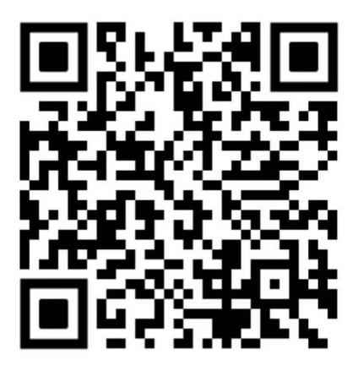
（请扫二维码查询体检方案）
2．河南中医药大学第二附属医院
地 址：东风路6号河南省中医院综合楼北裙楼2楼（医院西门临近丰庆路）
联 系 人：白小艳18937139385 左冰月15617802186
咨询电话:0371-60908755 0371-60906448
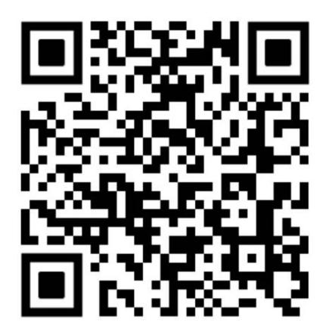
（请扫二维码查询体检方案）

3．河南省胸科医院体检中心（河南省胸科医院10号楼3楼）
地 址：郑州市金水区黄河路137号（北门）
电 话：蔡海羽（体检中心主任）：13598817602
张亮亮（体检中心护士长）：18638929796
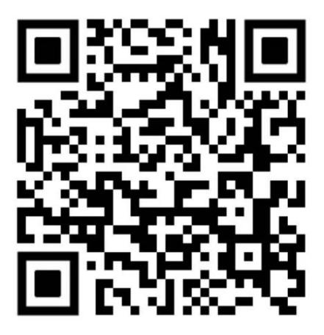
（请扫二维码查询体检方案）
4．郑州大学第五附属医院
地 址：郑州市二七区康复前街三号
联系人：张天亮 13683823912
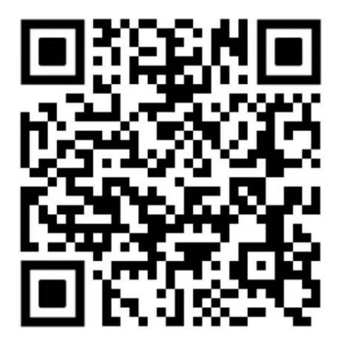
（请扫二维码查询体检方案）

5．郑州市中心医院
地 址：郑州市中原区桐柏北路16号（1号楼C座二楼体检科）
电 话：96595（24小时咨询热线）
0371-67690258（8：00-12：00；14：00-17：00）
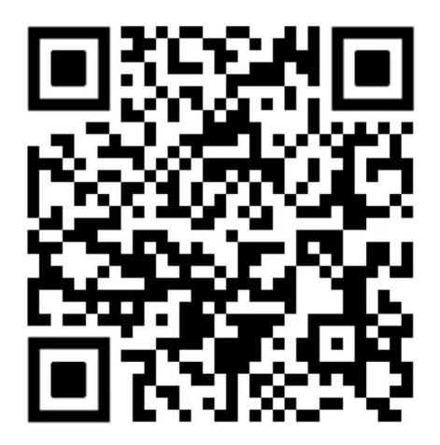
（请扫二维码查询体检方案）
6．郑州新华卓越健康管理有限公司第一门诊部
地 址:郑州经济技术开发区航海东路与第八大街交叉口1394号财富广场3号楼2-3层
联系人:梁昕 13592493338（微信同号）
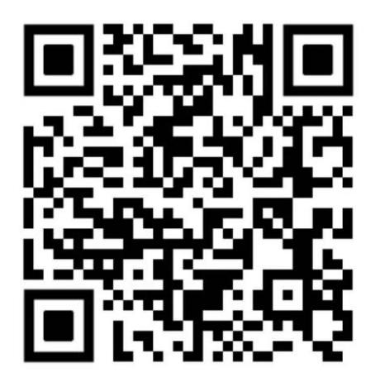
（请扫二维码查询体检方案）

7．郑州豫慈体检中心
地 址：郑州市金水区北环路72号中建大厦1、2楼
联系人：郭宝华13837129287 李俊杰15038209213
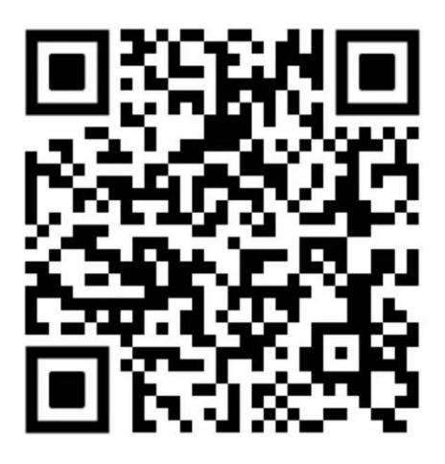
（请扫二维码查询体检方案）

